“Feed spatial priors to CLIP”Test-Time Spatial Adaptation for Remote Sensing Open-Vocabulary Segmentation
一、摘要
开放词汇语义分割（Open-Vocabulary Segmentation, OVS）旨在将图像划分为由自然语言定义的语义区域。现有方法通常依赖视觉语言模型（如 CLIP）进行跨模态匹配，并通过引入额外的空间聚类先验（如 DINO 自监督特征）提升分割能力。这类方法普遍依赖离线自蒸馏预训练模型，这类模型通常基于自然影像数据集进行训练，限制了其在遥感场景中的跨域泛化能力。

本文提出一种新的思路——测试时空间自适应（Test-Time Spatial Adaptation），用于在无需任何训练数据的前提下，为 CLIP 动态构建图像特定的空间一致性约束。基于该思想，我们提出 TTAOV 框架：一方面通过结构重构和注意力重构削弱 CLIP 的全局语义偏置，使其适配细粒度分割；另一方面设计一种测试时自监督优化器，基于可微分联合双边网格的上采样算法，在推理阶段对每张图像进行即时优化，从而生成自适应空间聚类先验。

该方法完全不依赖预训练数据，在多个遥感数据集（DDOA、UDD、SSSI）上实现了显著提升，证明了该方法的有效性和鲁棒性。实验表明，测试时空间自适应可有效替代传统的离线自监督先验模型，提供更强的跨域泛化能力。

与此同时，本文首次将所有开放词汇分割概括为图文匹配先验+自监督空间（空谱）先验，为后续该方向研究提供简单范式。

关键词：开放词汇分割；测试时自适应；CLIP；遥感通用模型；自监督聚类；

二、引言
遥感影像语义分割在农业监测、灾害评估与城市规划等领域具有重要应用价值。然而，由于成像视角、空间分辨率以及地物分布的高度复杂性，传统监督学习方法通常依赖大规模像素级标注，且难以泛化到未见场景。如何在缺乏标注数据的条件下实现高泛化能力的分割，仍是遥感领域的核心问题之一。

近年来，视觉语言模型（Vision-Language Models, VLM）如 CLIP 展现出强大的跨模态对齐能力，使开放词汇语义分割（Open-Vocabulary Segmentation, OVS）成为可能。然而，CLIP 的设计目标是图像级语义匹配，其特征具有显著的全局语义偏置，缺乏对细粒度空间结构的建模能力。这一问题在遥感影像中尤为突出：遥感场景通常包含密集且细粒度的语义分布，使得直接应用 CLIP 难以获得高质量的像素级分割结果。

为缓解上述问题，现有研究大致可归纳为两类路径，如下图。

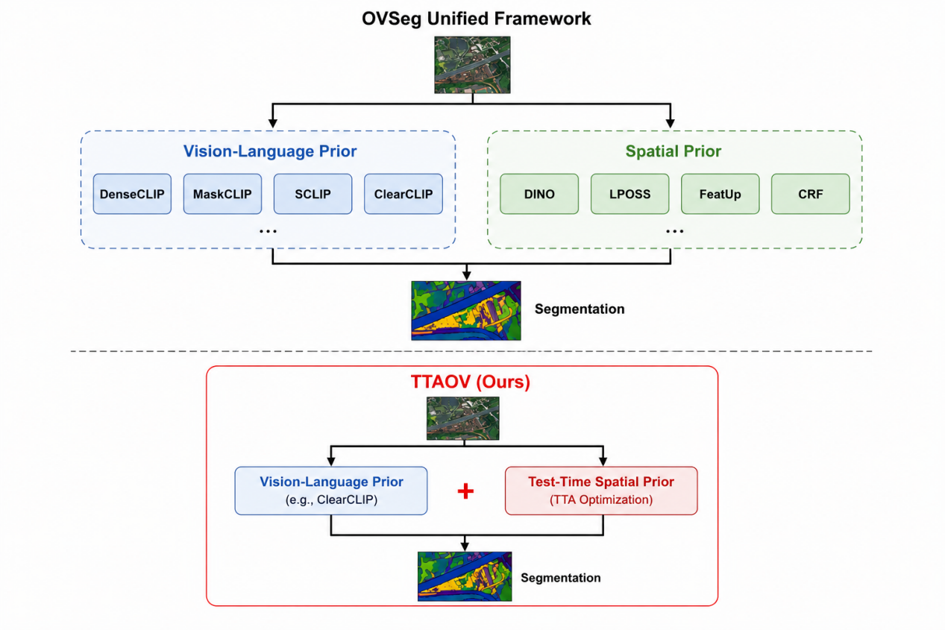

第一类方法通过结构重构削弱 CLIP 的全局语义偏置，从而提升其对局部细粒度信息的建模能力。例如，DenseCLIP 通过引入注意力机制细化 patch 级语义，MaskCLIP 通过卷积替换破坏全局注意力；SCLIP 将标准注意力替换为 Self-Self Attention（Q-Q）以强化局部关联建模，而 ClearCLIP 则通过移除残差连接与前馈网络进一步削弱全局语义聚合。这类方法的共同特点是：在不引入额外数据的前提下，通过结构层面的调整破坏 CLIP 的全局表征，使其更适合密集分割任务，但其仍缺乏显式空间先验，性能上限不高。

第二类方法则通过引入额外的空间先验来弥补 CLIP 的不足。例如，CLIPSeg 通过少量掩码标注进行微调以获得像素级监督信号；CatSeg 则通过成本聚合的方式建立分类映射；ProxyClIP 使用 DINO 生成的亲和力矩阵替换 CLIP 最后一层注意力矩阵；SegEarth-OV 则引入自监督训练上采样器（如 FeatUp）提升空间分辨率。这类方法本质上依赖于离线预训练得到的空间结构先验，虽然能够显著提升分割质量，但其性能往往受限于预训练数据分布，这些数据集通常来自自然影像，没有针对遥感影像做特化，存在遥感跨域泛化不足的问题。
可以看出，当前这两类主流方法逐渐形成了一种近似的统一范式：

VLM（如CLIP/SIGLIP）重构后的图文匹配先验 + 自监督空间先验（如 DINO自蒸馏）

与此同时，测试时自适应（Test-Time Adaptation, TTA）作为一种新兴训练方法，它需要极简的网络结构和极低的训练成本，我们意识到，开放词汇分割的空间先验也许只需要一个轻量的一层自监督训练。我们一直想要找到一种及其轻量的方式，将基于亲和力的空间先验引入到开放词汇分割模型中，TTA 正好符合这一点。

为此，本文提出 TTAOV 框架，一种面向遥感场景的开放词汇分割方法，其核心思想是将离线空间先验学习转化为测试时空间自适应（Test-Time Spatial Adaptation）。具体而言，我们的方法包含两个关键组成部分：

首先，我们对 CLIP 结构和注意力进行重构，在保留 patch 级语义对齐能力的同时，通过去除 CLS token 偏置、最后一层 block 替换为 Self-Self Attention（Q-Q）以及移除残差连接和前馈网络，有效削弱其全局语义聚合能力，使其更适用于细粒度分割任务。

其次，我们提出一种测试时自监督优化，基于可微分联合双边网格构建高效的上采样机制。在推理阶段，该模块通过单图像自监督重建目标进行即时优化，从当前图像中动态生成空间一致性约束，从而实现像素级特征提纯。与依赖预训练的上采样方法不同，该过程完全不依赖任何数据集，从而具备更强的跨域泛化能力。

此外，我们对传统基于核函数的联合双边上采样（JBU）算法进行了改进，将复杂度从 O(HW^2) 降低至 O(HW)，在保证可微性的同时实现约 50 倍加速，使得一张遥感大图的测试时优化过程在 1 秒内完成。

如下图所示，TTAOV 框架由两部分组成：（1）CLIP 结构优化模块，用于消除全局语义偏置并增强局部建模能力；（2）测试时空间自适应模块，通过自监督优化动态构建空间先验，实现无需预训练的数据无关泛化能力。

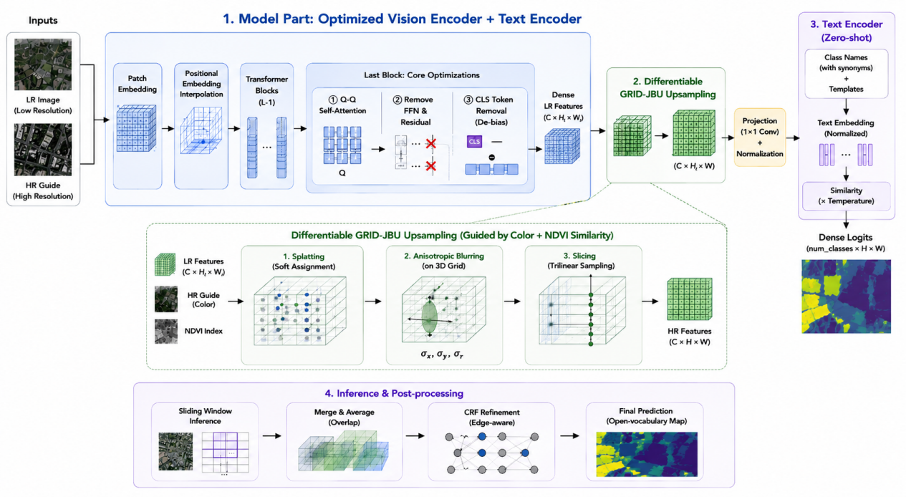

三、研究方法
3.1. 问题定义

我们将开放词汇分割建模为：
$$Y=f(F^{clip},P)$$

其中，$Fclip$ 代表重构后 CLIP 提取的视觉特征，$P$ 代表空间先验。
现有方法都是通过预训练模型来提供 P，而本文则是在不依赖预训练的前提下得到 P。

3.2. 框架概述

TTAOV 由两部分组成，首先是对 CLIP 的结构和注意力进行重构，削弱其全局语义偏置，第二部分是测试时空间自适应模块，以测试时可微分双边 JBU 上采样器为主，通过自监督优化的方式动态增加空间约束。

3.3. CLIP 结构和注意力重构

CLIP 等对比学习 VLM 模型通常是全局语义，输入一张图会输出一个全局 CLS token，没有像素级信息，如果用来做密集分割，有3 个致命问题：
- 没有专门的细粒度稠密特征
- 全局 CLS token 会污染细粒度特征，背景干扰前景
- 特征分辨率极低（VIT-B/16只有16倍下采样）

TTAOV 就是为了解决这三个问题而诞生，具体来说，我们修改了 CLIP 的结构和注意力，将最后一层的注意力修改为 QQ 注意力，并去掉 FFN 和 残差链接，减去 CLS token

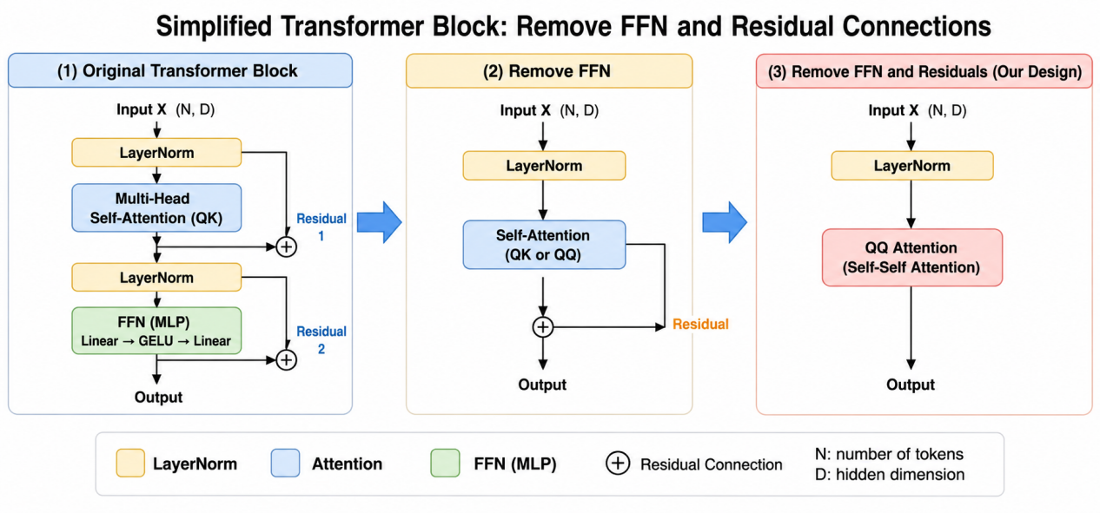

3.3.1 旋转不变位置编码

遥感影像和自然影像所有不同，首先遥感影像尺寸较大，然后具有旋转不变性，而CLIP 原本的位置编码则是固定的 VIT 位置编码，为了适应遥感的动态尺寸和旋转不变性，我们重写了位置编码。
$$pos_{e}mbed(Hnew​,Wnew​)=Interpolate(pos_{e}mbed(Hold​,Wold​))$$

3.3.2 去除全局语义偏置
$$Fdebias​(p)=Fpatch​(p)−Fcls​$$
CLS token 代表整张图的平均背景信息，会冲淡遥感物体，通常会直接去掉 CLS token，这里使用了一种 trick 空间滤波的减法操作，目的是去除全局特征，只保留像素独有的稠密特征。
$​$
3.3.3 Self-Self Attention

CLIP 最后一层的原生自注意力是全局的标准自注意力，每一个 token 都会关注到其它 token，包括 CLS token ，于是，将标准注意力：
$$Attn(Q,K,V)=softmax(d​QKT​)V$$

替换为Q-Q注意力：
$$Attnself​(Q,Q,V)=softmax(d​QQT​)V$$

该操作让每个像素只和自己做注意力，强化局部 patch 关系建模，避免全局语义干扰。

3.3.4 去除 FFN 与残差连接

CLIP 最后一层的FFN 和残差链接包含了丰富的全局语义，因此将其去掉，仅保留 Attention + LayerNorm，以进一步削弱全局聚合能力。

3.4 测试时空间自适应
现有开放词汇分割方法通常依赖外部空间先验以弥补 CLIP 在细粒度建模方面的不足。其中，一类方法通过自蒸馏学习获得语义结构信息，例如基于 DINO 的方法利用其特征空间中的聚类特性提供语义一致性先验；第二类方法则通过预训练上采样器（如 AnyUp）提升特征分辨率，从而引入空间细化能力。第三类是通过一些亲和力算法，比如成本聚合，Lposs，CRF 等，无论如何，他们的目的都是基于亲和力的空间先验。
Model | Spatial Priors | Pre Trained | E2E Training
CLIPSeg | 掩码 | x | √
SegEarth-OV | Featup上采样 | √ | x
Lposs | DINO亲和力 | x | x
Ours | TTA上采样 | x | x
基于上述观察，我们提出一种不同的思路：
不依赖任何预训练，而是在测试阶段直接从当前输入图像自身生成空间先验。
具体而言，我们将空间一致性建模过程转化为一个测试时自监督上采样问题，通过对单张图像进行即时优化，动态构建与当前图像内容相匹配的空间结构约束。该过程无需任何额外数据或预训练模型，从而实现数据无关的自适应能力，并显著提升跨域泛化性能。
3.4.1 可微分联合双边 JBU 上采样

联合双边上采样（JBU）依托空间邻近性与像素值域亲和力完成特征上采样，它接收低分辨率CLIP特征图，和高分辨率原图作为引导图，最终得到新的高分辨率高分图。

$${\hat{I}}^{hr}(p)=\frac{\sum_{q}{I^{lr}}(q)⋅w(p,q)}{\sum_{q}{w}(p,q)}$$
具体来说，它的公式是，像素值的加权综合除以总的权重综合得到输出像素，具体分为三个步骤：Splat（网格投射）、Blur（网格平滑）、Slice（网格采样），通俗说，即判断距离近不近，颜色像不像，光谱像不像。我们将 JBU 算法进行微分训练，参数极少，训练极轻量，此外，除了空间先验，我们还可以在此阶段引入光谱先验，如 NDVI 等，更好适配遥感任务。
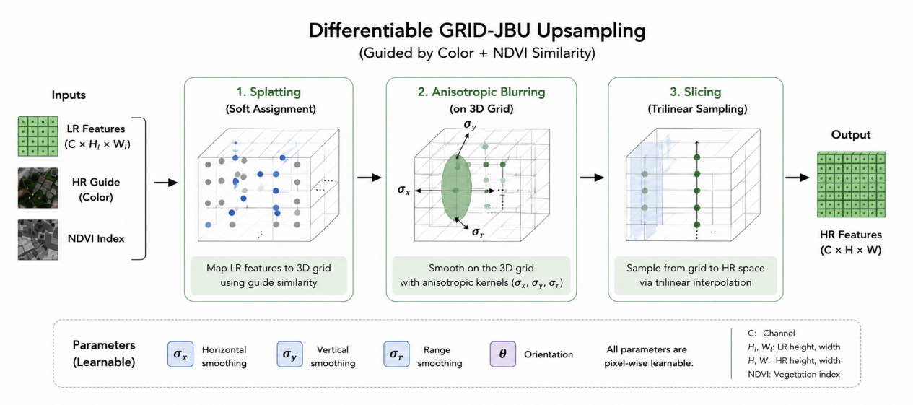
本文算法为了泛用性，引入了四个可学习参数，目的是让每个区域不同程度放大，边缘清晰，整块的区域没有噪声：

$$\begin{matrix}σ_{x} & =e^{sx_{raw}} \\ σ_{y} & =e^{sy_{raw}} \\ σ_{r} & =e^{sr_{raw}} \\ θ & =π⋅\tanh{(}th_{raw})\end{matrix}$$

其中，sx，sy 可以学习平滑强度，th 是旋转角度，sr 是判断颜色相似强度。
而 w 是权重，权重是根据距离和颜色进行计算的，如下 ：

$$\left\{\begin{aligned}d=|15L−b| \\ w=\max\left(0, 1−\frac{d}{16σ_{r}+10^{−5}}\right)\end{aligned}\right.​$$

3.4.2 测试时训练

即时训练模型使用 L1 作为损失函数，调整四个可学习参数，使用 Adam 优化器，训练5到20轮
$$L=∥D(Ihr​)−Ilr​∥​$$
具体来说，模型首先将高清图缩小为低清图，然后通过上采样一点点放大到预测图，L1损失为和预测图的差距，学习四个参数，知道学会最佳放大规则。

3.4.3 光谱先验接口

遥感影像与自然影像不同，其中稠密特征，旋转不变性，我们通过算法都能够解决，但遥感比自然影像具有更多波段这一点，CLIP 等通用视觉模型是无法泛化的。
而我们的 TTA 模块刚好可以将遥感的光谱先验也作为可微参数，比如 NIR，SWIR 等，这在很多场景下尤为重要。

这也是我们之所以需要保持一个即时训练，而不是直接使用 DINO 或 AnyUP 的直接原因，我们做出了权衡，除了空间先验，我们企图通过一层很薄的即时训练，融入遥感独有的光谱先验。

3.5 滑动窗口高斯融合
由于 CLIP 的输入分辨率固定（224×224），直接对高分辨率遥感图像进行缩放会导致细粒度信息丢失。因此，我们采用滑动窗口策略，将大图划分为多个局部窗口进行独立推理。
具体而言，我们使用 224×224 的窗口大小，并设置 50% 的重叠（步长为 112），以保证相邻区域之间具有充分的信息交叠。这种重叠设计可以有效缓解窗口边界带来的预测不连续问题，但同时也带来了多窗口结果融合的挑战。
为此，我们引入高斯加权融合策略。在每个窗口内部，赋予中心区域更高权重、边缘区域较低权重，使模型更信任窗口中心的预测结果。在全局拼接时，对所有窗口的预测结果进行加权累加，并对重叠区域进行归一化处理，从而获得平滑一致的全局分割结果。
该策略能够有效减少窗口拼接处的边界伪影，同时提升整体预测的空间连续性。

四、实验评估
4.1 对比实验
为了验证本文方法在开放词汇分割中的泛化能力，我们选取零样本 maskclip 作为基线，并与多种无需训练或弱训练的方法进行对比，包括基于结构优化的方法（如clearclip）以及引入空间先验的方法（如lposs）。
实验在 UDD、SSSI、DDOA 三个遥感数据集上进行，并使用 miou + mAcc 两种指标综合评测。
实验结果表明，TTAOV 在四个数据集上均取得了不俗的表现，整体性能显著优于基线 maskclip 及现有方法。并可能与 SAM3 等 SOAT 模型性能相当。

Model | UDD | SSSI | DDOA | Average
clipseg | 38.93 | 40.77 | 43.01 | 40.90
maskclip | 32.18 | 33.91 | 35.91 | 34.00
clearCLIP | 54.17 | 52.99 | 57.13 | 54.76
Lposs | 57.45 | 57.79 | 60.04 | 58.43
Ours | 74.26 | 70.16 | 75.69 | 73.37
表 1 不同无训练方法在三个遥感数据集下的性能评测

我们主要选择无需训练或弱训练的模型，我们首先选取 maskclip 作为基线模型，它几乎不包含任何优化，而 clipseg 模型则是端到端训练的代表，clearCLIP 则主要是对 CLIP 进行结构和注意力优化，它不需要任何训练，效果已经很好。而 Lposs 则是引入 DINO 空间先验的代表，它在 DINO 的基础上进行了亲和力传播。

除此之外，CatSeg 的代价聚合，segEarth-OV 的 featup 上采样预训练理论上也和我们模型具有相似的启发，但由于它们没有提供预训练权重或需要自行训练，因此暂时没有出现在评测列表中。
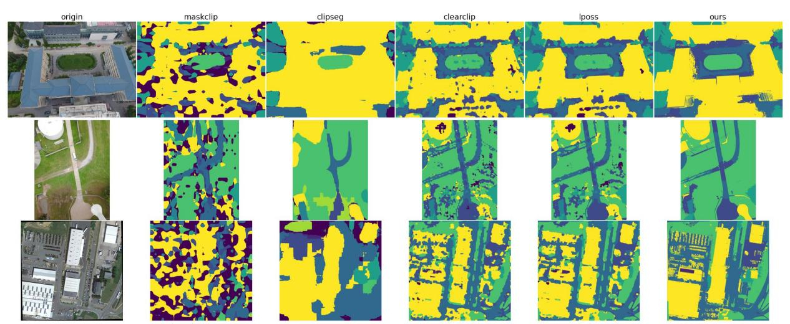
表 2 不同模型的分割结果

我们选取的数据集详情为，UDD 为无人机城市航拍影像，SSSI 为农田航拍影像，DDOA 为高清卫星影像
可以看到，在一些地物分类明确的场景中，比如 UDD 数据集，几个模型的精度最佳，这是因为 此类影像最为接近自然影像。
但是在相似地物的场景下，比如 SSSI 数据集的农田，其它几个模型没有遥感的优化，性能有所下降。
在高分卫星影像，如DDOA 数据集，所有模型性能整体下降明显，这是因为卫星遥感特征与自然影像差距显著，此时光谱先验是一个优化方向。

4.2 可视化结果
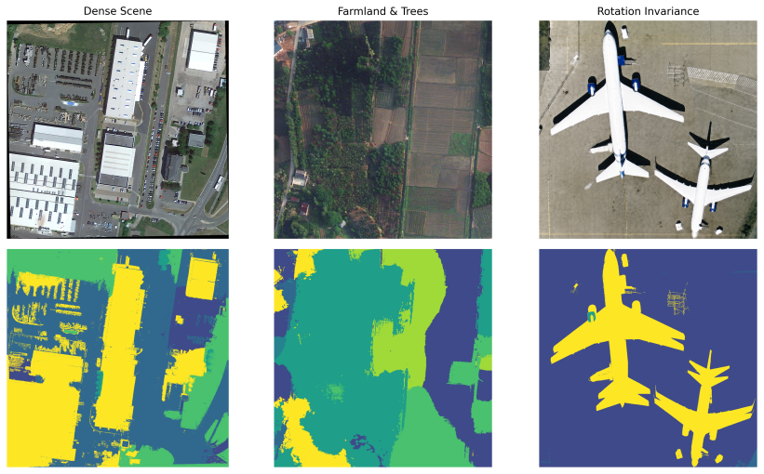
图 1 遥感影像特化
针对遥感影像与自然影像的差异，选取几张图像进行分析：
- 密集特征，遥感影像和自然影像不同，它没有主体物，通常为密集细碎的视觉特征。
- 同谱异物，在一些RGB视觉相近的位置，可以看到会出现一些错乱情况，此时引入光谱先验，通过非RGB指数进行聚类会更好。
- 旋转不变性，通过旋转编码，去除物体的绝对位置编码，可以更好的适配遥感俯视图。
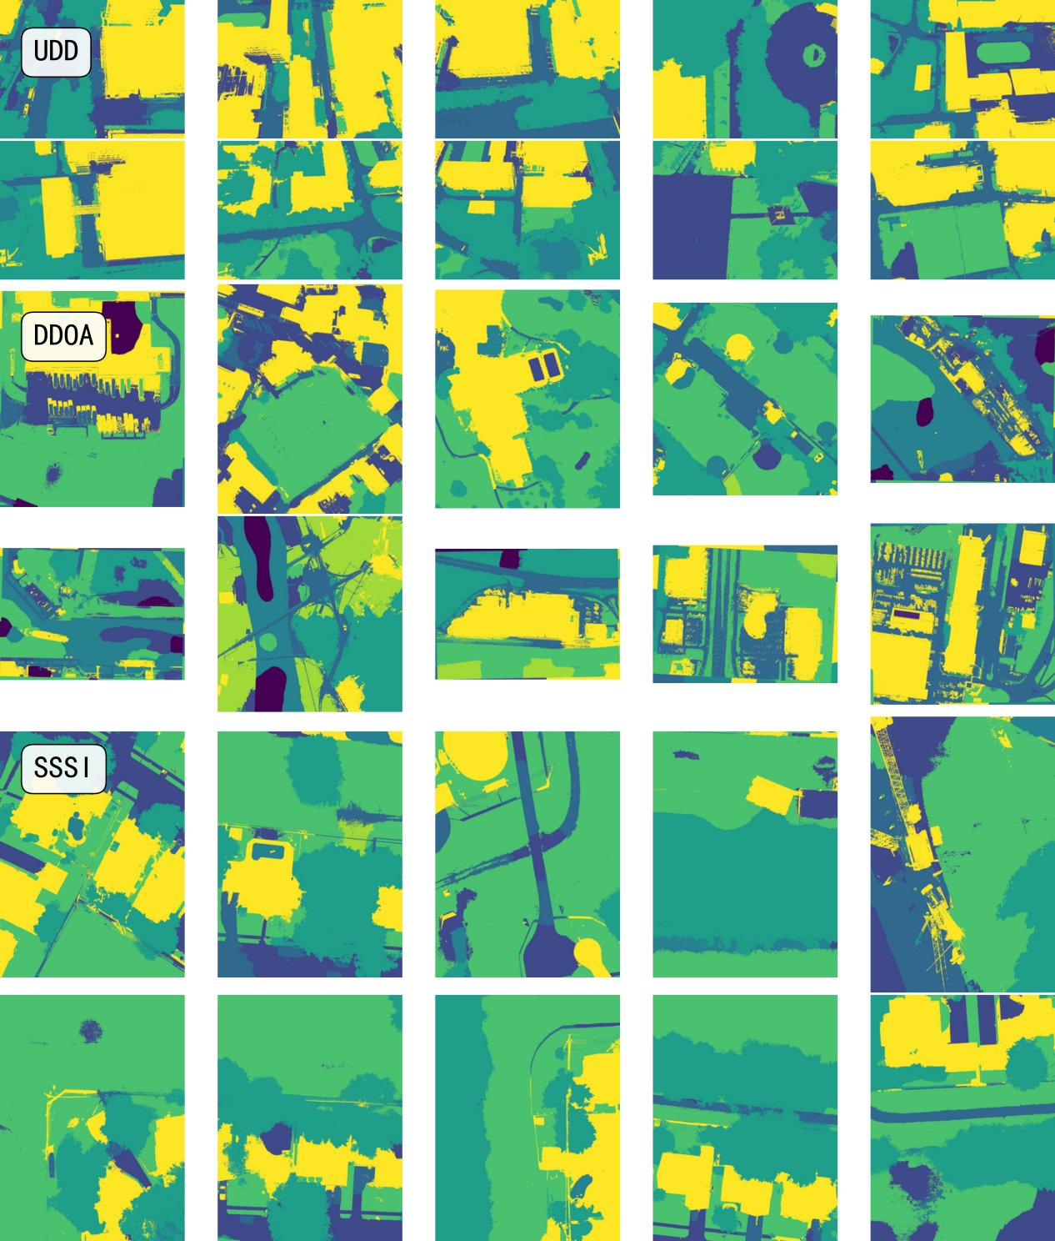
表 2 TTAOV 分割效果可视化

4.3 消融实验
为了验证各个模块对整体性能的贡献，我们在统一设置下进行消融实验，逐步引入不同组件，包括：（1）Self-Self Attention，（2）去除 FFN 与残差连接，（3）CLS token 去偏置，（4）测试时自监督上采样模块。
Method | Base | △
w/o all | 35.91 | 0
w/ Q-Q attention | 40.98 | 5.07
+w/o FFN | 45.64 | 5.66
+w/o class token | 54.19 | 8.55
+w/ TTA (Ours) | 75.69 | 19.5
表 3 消融实验对模型分数提升

实验结果表明，各模块均对性能提升具有积极作用，但贡献程度存在明显差异：
首先，仅引入 Self-Self Attention 即可带来稳定提升，说明增强 patch 间局部关系建模对分割任务是有效的；进一步移除 FFN 与残差连接后，性能继续提升，表明削弱 CLIP 的全局语义聚合有助于细粒度表达。
在此基础上，引入 CLS token 去偏置后，模型在 novel 类别上的性能显著提高，说明消除全局语义偏置对于开放词汇分割尤为关键。
最重要的是，当引入测试时自监督上采样模块后，整体性能获得最大幅度提升。该模块除了能够提升分辨率，更重要的是引入了空间先验，相比前述结构优化方法，该模块直接在推理阶段构建空间一致性约束，使低分辨率特征能够自适应映射到像素级表示，从而显著改善分割结果。

五、未来展望
当前基于CLIP的开放词汇分割进入到了无训练或弱训练阶段，可以概括为重构结构和注意力获得的图文匹配先验加自监督空间先验。
与此同时，相反的方向，基于 DINO 自蒸馏空间先验的开放词汇分割也有了一定发展，比如 dino.txt 则是在 DINO 的基础上，引入文本对比学习等，是在通用空间先验的基础上引入 LIT 文本训练。部分类似的注意力方案可能仍旧有效。
在遥感领域，由于遥感影像和自然影像的差异，遥感属于密集影像，具有旋转不变性，DINO 的自蒸馏训练思路未必是遥感影像的最佳实践，在遥感领域，由于遥感影像和自然影像的差异性，更合理的算法仍有待探索，比如除了空间先验，应该更多引入光谱先验，时序先验等。
六、结论与讨论
本文针对遥感开放词汇分割中泛化能力不足和细粒度建模困难的问题，提出了 TTAOV 框架。在重构CLIP 结构和注意力的前提下，与依赖 DINO 或依赖预训练等离线空间先验的方法不同，本文引入测试时空间自适应模块，在推理阶段通过自监督优化从当前图像中动态构建空间约束，从而提升分割效果。

在具体实现上，我们通过对 CLIP 结构进行改造，削弱其全局语义偏置，使其更适合像素级任务；同时设计了基于双边网格的测试时优化上采样器，在无需任何预训练数据的前提下，实现对特征的自适应细化。实验结果表明，该方法在多个遥感数据集上均取得了稳定提升，尤其在未知类别上表现更为明显，体现出良好的跨域泛化能力。

总体来看，本文表明首次概括了开放词汇分割实验所需的图文匹配先验和空间先验，空间先验不一定依赖预训练模型，也可以在测试阶段从输入数据中直接获得。这为开放词汇分割提供了一种更简单且更具泛化能力的总结和思路。未来可以进一步探索更高效的测试时优化策略，以及与更强视觉语言模型的结合。

